680-26. Puentes de unión equipotencial.
a). Desempeño. La unión exigida en esta sección se debe instalar para reducir los gradientes de tensión en el área de la alberca.
La parte a) ofrece una declaración general destinada a definir la naturaleza y el rendimiento de la unión. Esta conexión no está destinada a actuar como un conductor de conexión a tierra del equipo, que, por supuesto, lleva corriente de falla para garantizar el funcionamiento del dispositivo de Sobrecorriente en el caso de un conductor con falla. La conexión de unión requerida aquí solo tiene la intención de garantizar que todas las partes de la piscina que no transportan corriente y su sistema eléctrico tengan el mismo potencial con respecto a la tierra en la ubicación de la piscina, reduciendo así los gradientes de voltaje dentro y alrededor de la piscina (Figura siguiente).
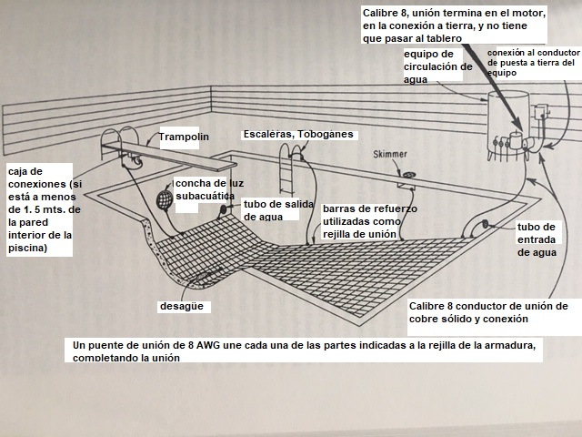

El conductor 8 AWG y el sistema de unión requeridos en esta sección no son parte de la ruta de corriente de falla efectiva que establece el sistema de puesta a tierra del equipo, aunque finalmente están conectados a él. Cuando todas las conexiones de unión requeridas se realizan en una piscina, la conexión interconectada completa se conectará a tierra mediante el "conductor de conexión a tierra del equipo" que se requiere que se ejecute a la bomba de filtro y a las cajas de conexiones de iluminación y se conecta a la conexión del conductor 8 AWG en la bomba y en las cajas. En una piscina sin iluminación subacuática, el conductor de conexión a tierra del equipo con un circuito de bomba-motor será la única conexión a tierra para las partes unidas, y eso es todo lo que se requiere. No se exigirá que un conductor de unión del 8.37 mm2 (8 AWG) o más grande, de cobre sólido, suministrado para reducir los gradientes de tensión en el área de la alberca se prolongue o se una a los tableros de distribución remotos, al equipo de acometida o a los electrodos. Su única función es reducir los gradientes de voltaje en las proximidades de la piscina. El conductor de 8 AWG obligatorio en esta sección es un conductor de unión, no un conductor de conexión a tierra del equipo. Debe ser sólido para resistir mejor el ataque químico de los
químicos de la piscina.
680-26 c) Agua de la alberca. Donde ninguna de las partes unidas esté en conexión directa con el agua de la alberca, el agua de la alberca debe estar en contacto directo con una superficie conductora, resistente a la corrosión (Latón o Acero inoxidable), que expone no menos de 58 cm2 del área de la superficie al agua de la alberca en todo momento. La superficie conductora debe estar ubicada donde no quede expuesta a daños físicos ni a desplazamientos durante las actividades habituales que se llevan a cabo en la alberca y debe estar unida de acuerdo con lo establecido en 680-26 b).
Comentario: Una forma de abordar esto es colocar un colector de corriente en la línea de drenaje de la piscina, lo más cerca posible del drenaje de la piscina. Conecte un cable de unión sólido de 8 AWG a este colector de corriente usando una abrazadera de tubería listada para este tamaño de tubería, y fabricada con todos los componentes de cobre, latón o bronce o acero inoxidable. Tenga en cuenta que esto no solo conectará el agua a la red de conexión, sino también al sistema de conexión a tierra del equipo para las instalaciones.
Un marco de escalera de piscina adherido también puede funcionar para cumplir con 680-26 c)
